Central de Domótica y Alarmas

DomPiWeb

# Manual de Instalación

DomPiWeb es una Central de Domótica con la capacidad de administrar múltiples dispositivos por medio de una red ethernet o wifi brindando al usuario una interface web local para su control con una variante para dispositivos móviles y otra para PC, Notebook o Tablet. También es posible la administración remota por medio de una interface adaptada al tamaño de pantalla de celular. El sistema de la central se ejecuta en una Raspberry Pi 2 en adelante.

## Composición del sistema

El sistema está compuesto por al menos una central de domótica **DomPiWeb** que se puede equipar con un módulo de expansión **DomPiIO** para soportar la funcionalidad de sistema de alarmas. Para la interacción con los dispositivos eléctricos del hogar serán necesarios uno o mas módulos de expansión inalámbricos **Dom32-IO-WiFi**, la cantidad de estos depende del número de dispositivos eléctricos y electrónicos y la disposición en el hogar. Para el control local del sistema hogareño puede agregarse una terminal web **DomPiTablet**, utilizar una Tablet cualquiera y/o cualquier celular con navegador web. Opcionalmente se pueden reemplazar algunos bastidores eléctricos de interruptores por dispositivos táctiles Dom32-Touch.

### Mejoras opcionales

Es posible agregar una segunda central de domótica DomPiWeb y configurar el sistema para que funciones en modo Activo/Activo.

Normalmente los dispositivos inalámbricos comparten la red WiFi hogareña para la comunicación con la central de domótica pero puede instalarse en una red WiFi independiente e incluso oculta.

El acceso a internet para la administración y el monitoreo remoto del sistema se realiza utilizando el proveedor de internet hogareño, pero es posible agregar a la central de domótica DomPiWeb un modem 3G/4G USB para que utilice dicho acceso en caso de falla del proveedor de internet hogareño.

## Central de domótica DomPiWeb

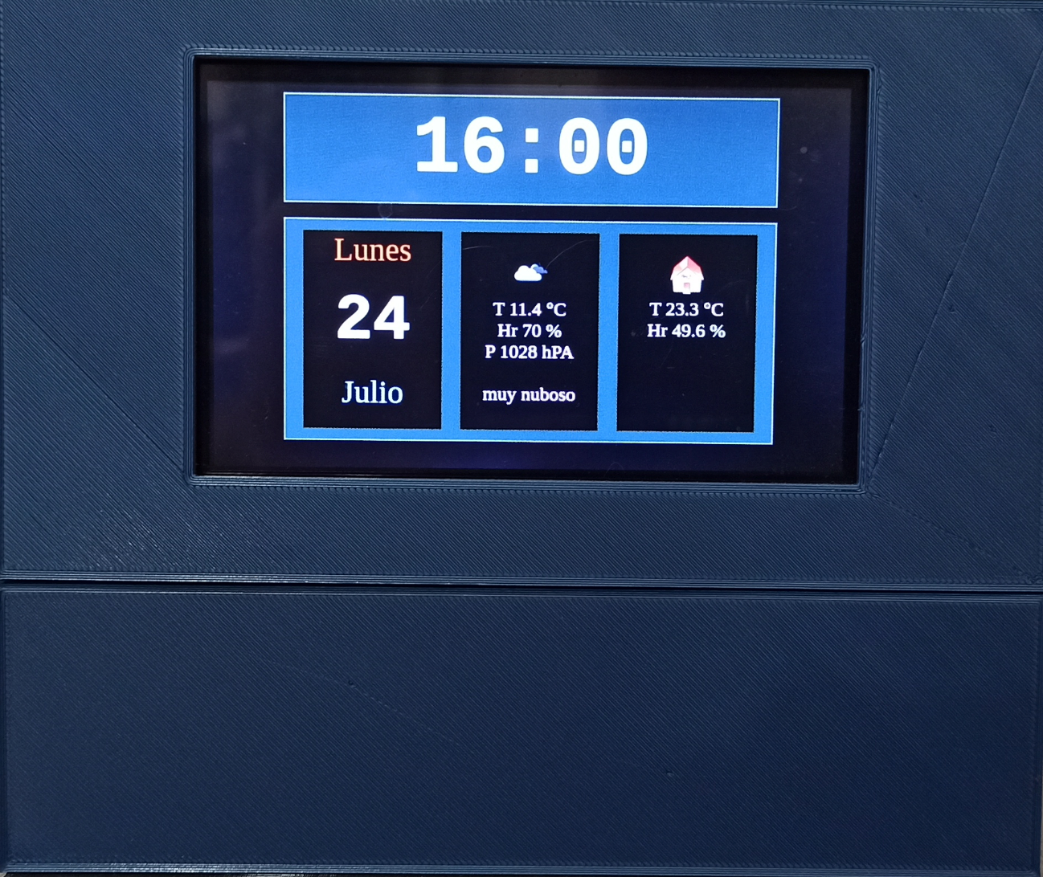

La central de domótica **DomPiWeb** es el corazón del sistema domiciliario. Por medio de una interface web se configuran en ella los distintos módulos de expansión y los equipos eléctricos (luces, motores, pestillos eléctricos, electroválvulas, interruptores) y electrónicos (fotocélulas, sensores de tempera, lectores de tarjeta).

## Módulo de expansión inalámbrico Dom32-IO-WiFi

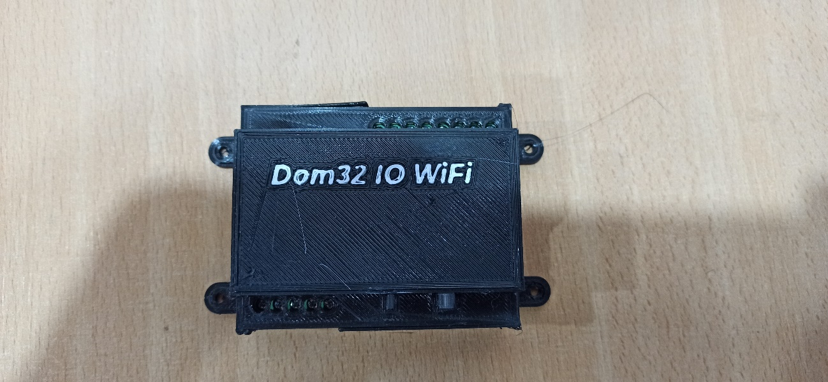

El módulo de expansión inalámbrico se conecta a la central de domótica por medio de una conexión WiFi y permite menajar:

6 entradas digitales con pullup interno

2 entradas analógicas (2 entradas digitales configuradas como analógicas)

1 entrada wiegand (2 entradas digitales configuradas par wiegand)

4 salidas de relee con entrada en común (hasta 220v 10A)

## Terminal de control hogareño DomPiTablet

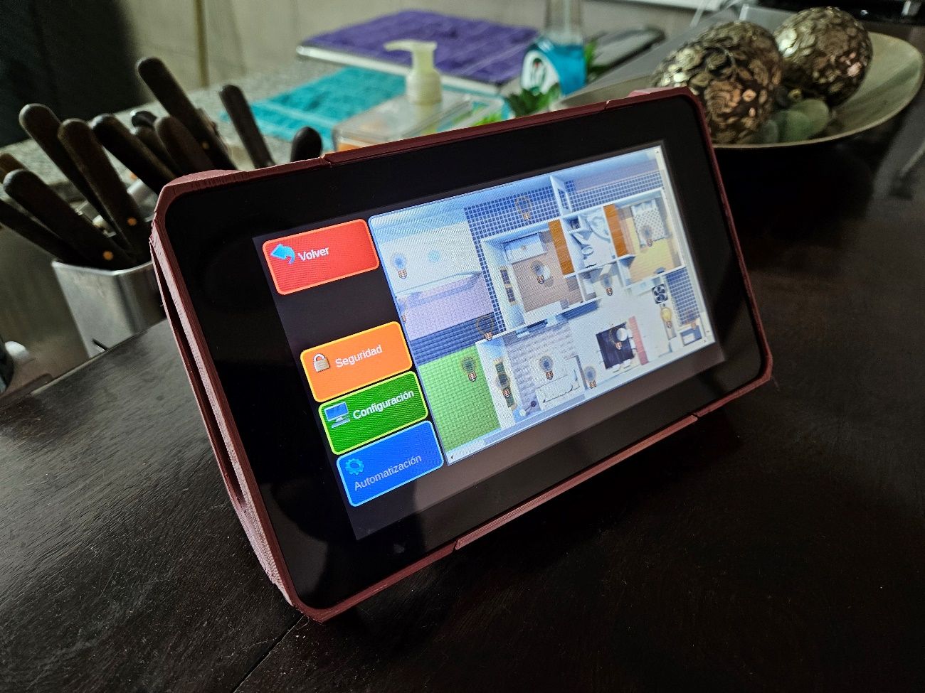

## Controlador táctil Dom32-Touch

